Centro Educacional Brasil Portugal
Rio de Janeiro ____ de __________ de 2020
Nome: ___________________________________
Professora: _______________________________
Atividades para serem realizadas do dia 13/10 até 16/10.
3º Ano de Escolaridade
Revisão do 3º bimestre
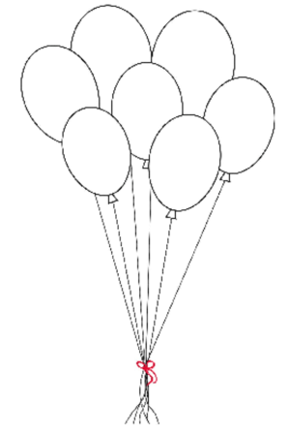


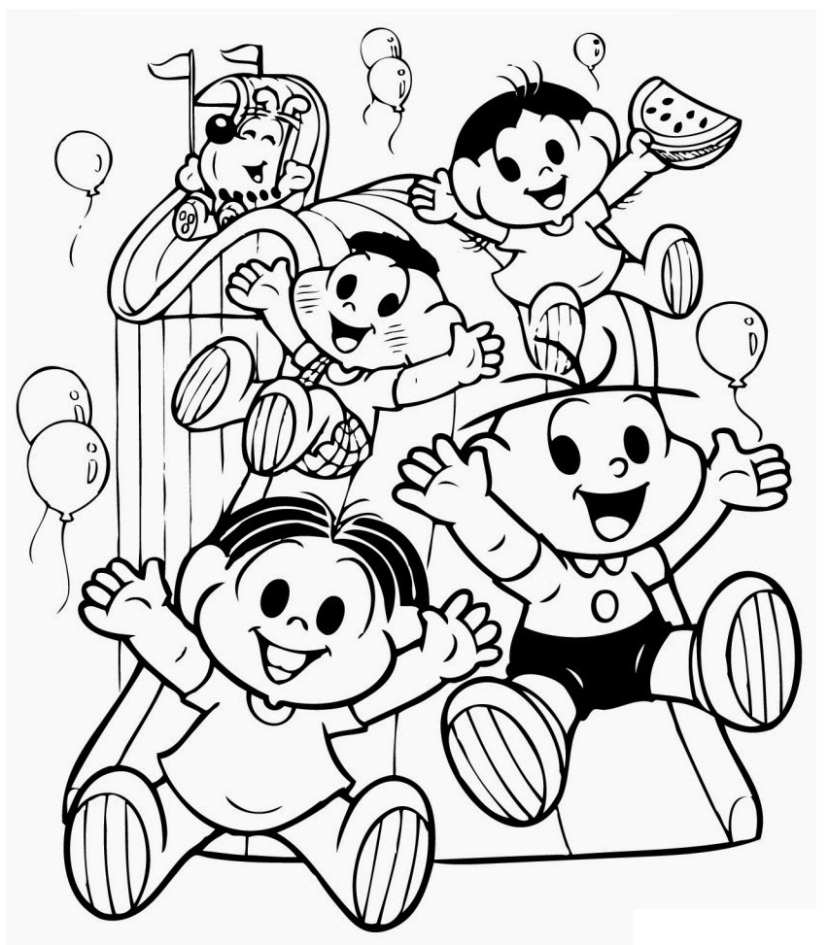

Centro Educacional Brasil Portugal
Calendário das Avaliações – 3º Bimestre
Matemática 21/10

- Divisão exata e não exata;
- Divisão de dezenas ;
- Divisão de centenas;
- Verificação da divisão ;
- Valor do termo desconhecido;
- A moeda brasileira;
- Metade ou meio;
- Continhas de +,- ,x , :
- Problemas;

Português 19/10
- Sinônimo e antônimo;
- Substantivo próprio e comum;
- Coletivo;
- Masculino e feminino;
- Singular e plural;
- Diminutivo e aumentativo;
- Adjetivo ;
- Leitura e interpretação ;
- Redação ;
História e geografia 22/10

•Os meios de transporte;
•Os meios de comunicação;
•A colonização;
•As expedições portuguesas;
•O inicio da colonização;
•As capitanias hereditárias;
•O governo geral;
•Orientação e localização;
•Primeiras vilas e cidades do Brasil;
•Cananeia: primeiro povoado português;
•São Vicente : primeira vila;
•Salvador : a primeira capital;
•O patrimônio histórico;

Ciências 20/10

- A Terra no Universo;
- Os planetas do sistema solar;
- As fases da Lua;
- As estações do ano;
- Rotação e translação;
- Pontos cardeais;
- Recursos naturais;

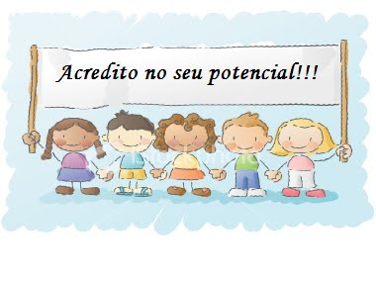

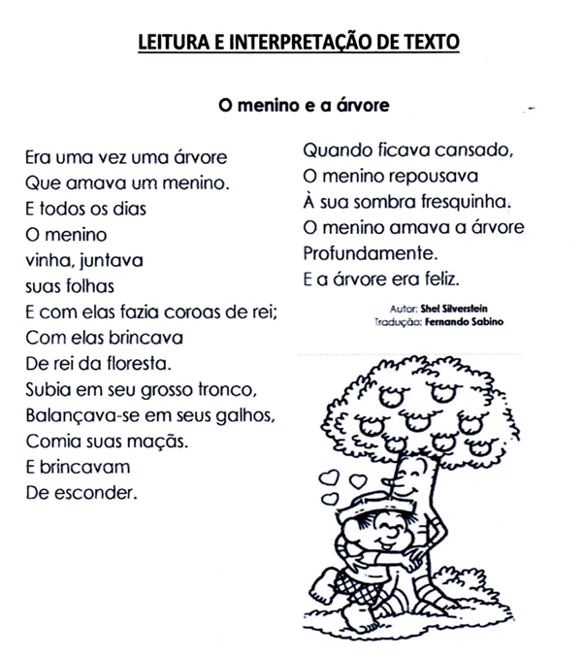
Revisão de português
1) Leia o texto acima e responda com atenção: (0,2=0,4)
a) De que fala o texto?
___________________________________________________________________
___________________________________________________________________
b) Quem escreveu o texto?
___________________________________________________________________

(0,1=1,1)
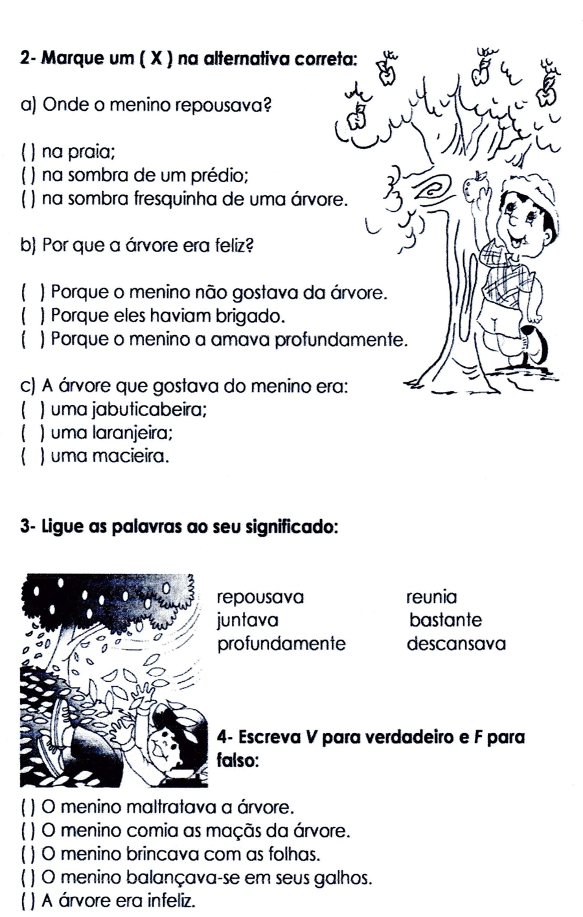
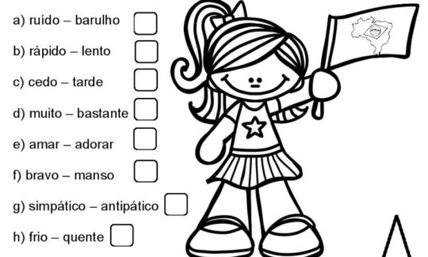
5) Marque com um A as palavras antônimas e com S as palavras sinônimas.
(0,1=0,8)

6) Leia e pinte o quadradinho seguindo a legenda conforme a palavra grifada.
(0,1=0,6)
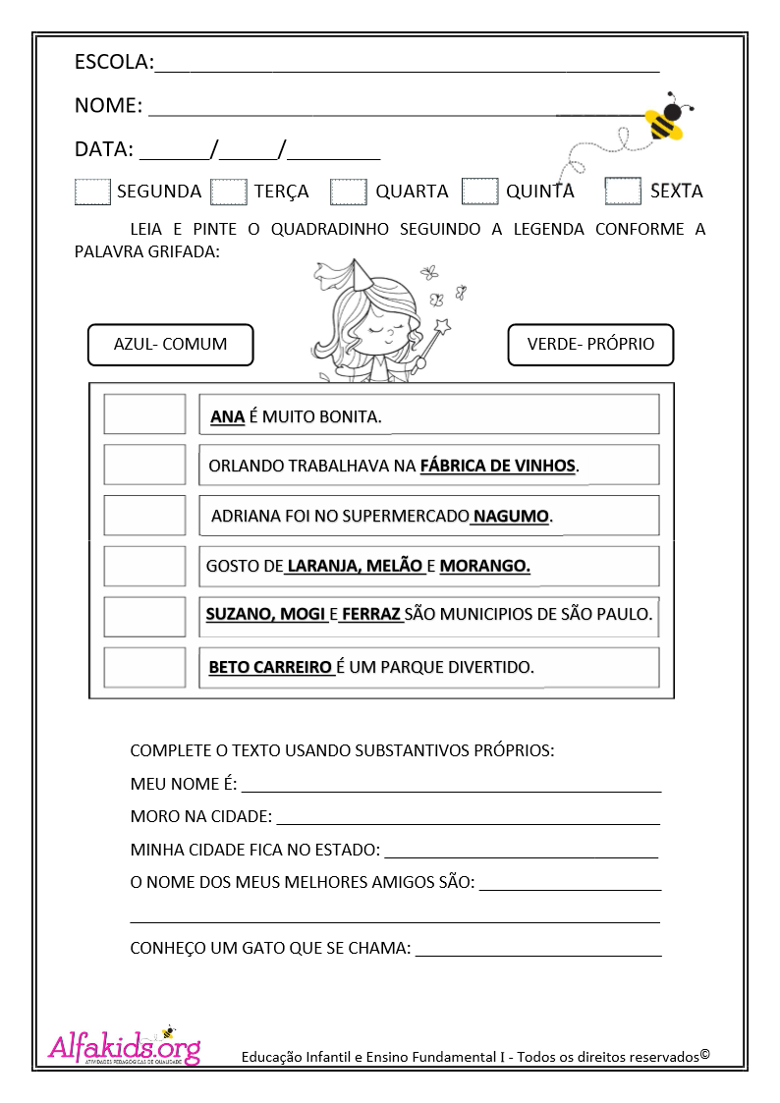
7) Complete o texto usando substantivos próprios. (0,1=0,5)
8) Cruzadinha dos coletivos. (0,1=0,5)
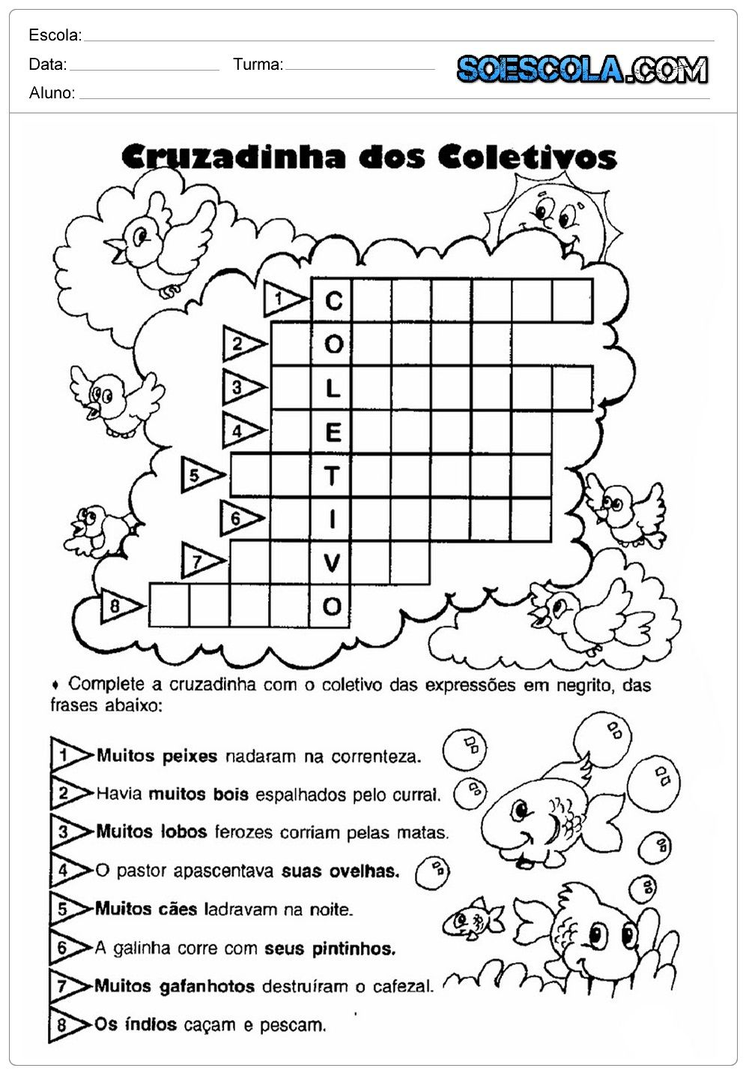

•Complete a cruzadinha com o coletivo das expressões em negrito, das frases abaixo.

9)

9) Escreva o feminino da palavras abaixo: (0,1=1,6)
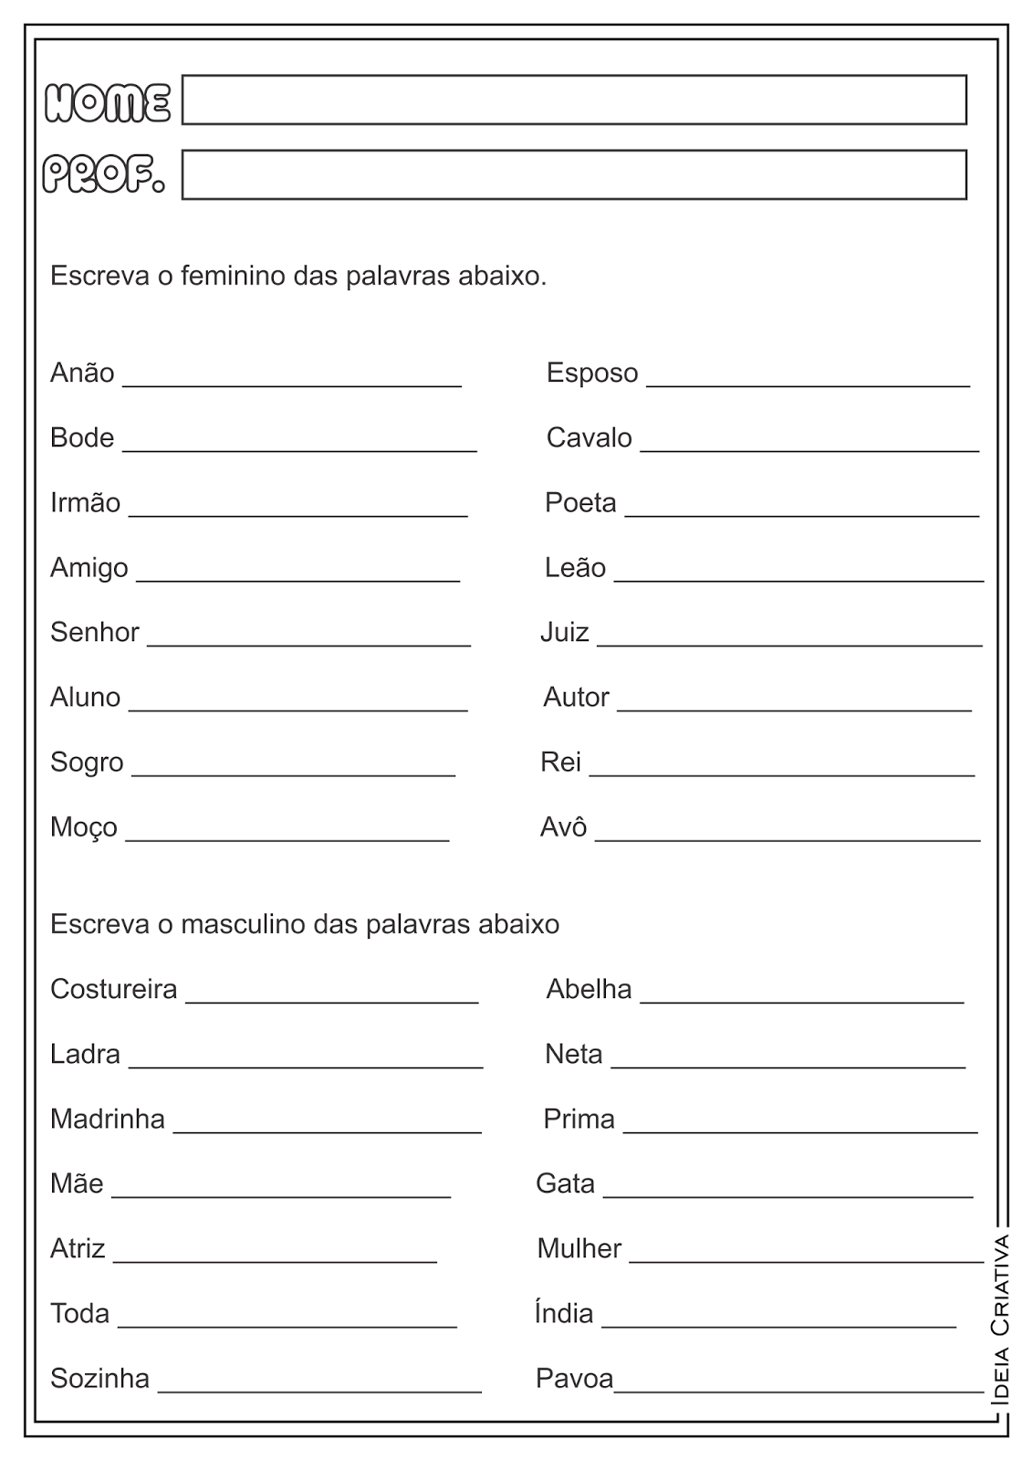

10

10)Escreva o masculino das palavras abaixo (0,1=1,4)

11) Escreva as palavras abaixo no plural: (0,1=0,6)
a) cão ___________________________ d) carretel __________________
b) bombom ______________________ e) pincel ____________________
c) canetas _______________________ f) flor ______________________
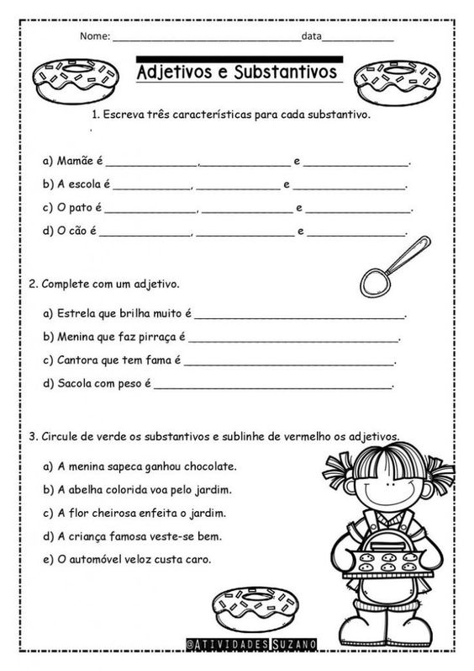
12)Escreva três características para cada substantivo. (0,1=2,1)

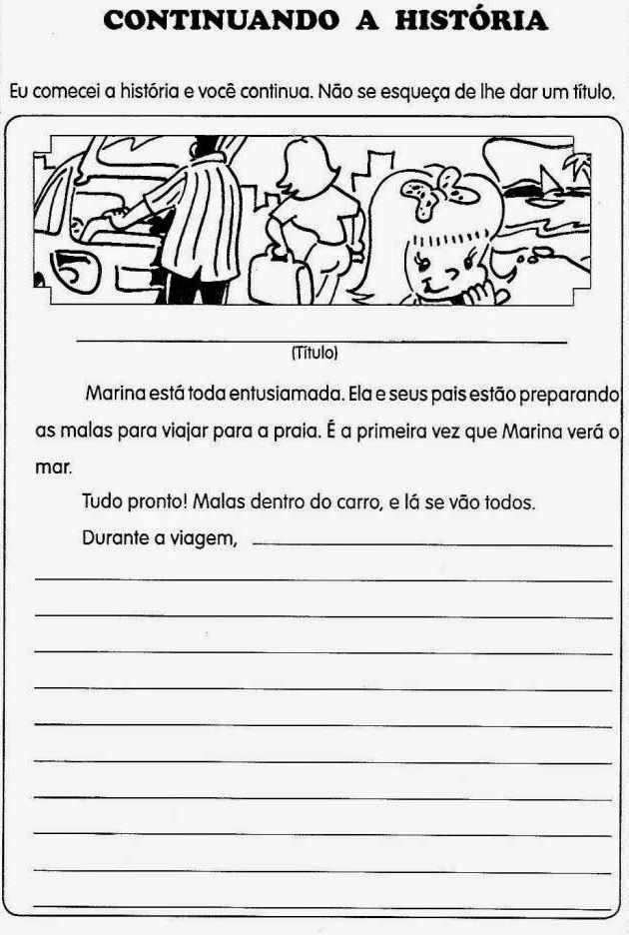
0,4
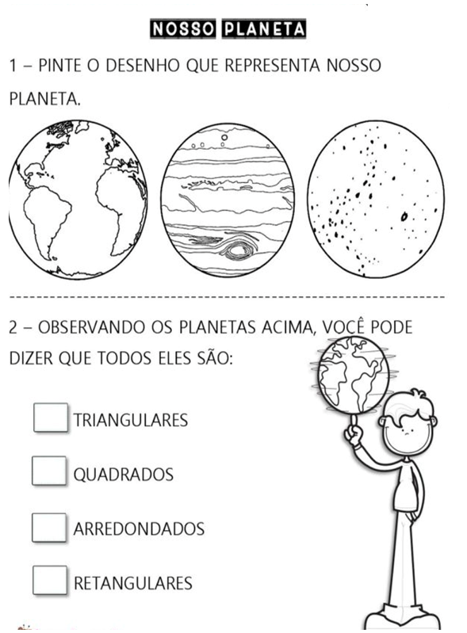
Revisão de ciências(0,5=1,0)

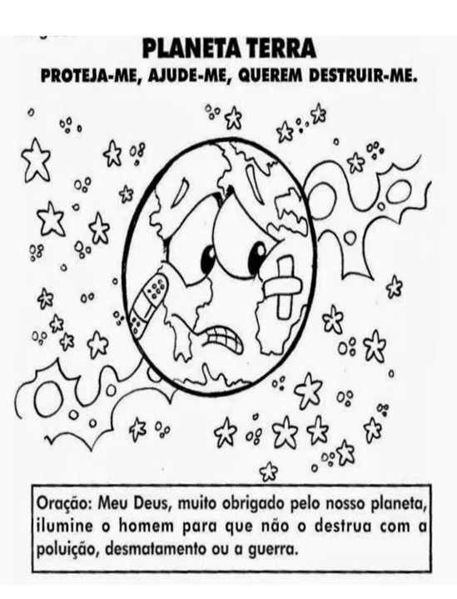
1) Escreva uma frase bem criativa para o nosso planeta: (0,5)
__________________________________________________________________
___________________________________________________________________
2) O que devemos fazer para ajudar a preservar o nosso planeta? (0,5)
__________________________________________________________________
__________________________________________________________________
3) Observe o esquema do sistema solar e responda: (0,5=3,0)
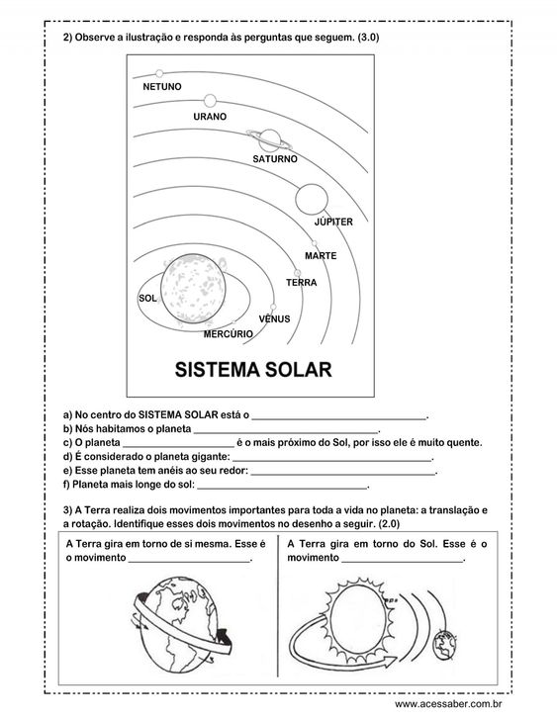

a) Qual é o nome do nosso planeta?
__________________________________________________________________

b) Em qual dos planetas você imagina que faça mais calor? Por quê?
__________________________________________________________________
__________________________________________________________________
c) Em qual dos planetas você imagina que faça mais frio? Por quê?
__________________________________________________________________
__________________________________________________________________
d) A Terra fica entre quais planetas?
__________________________________________________________________
e) Qual é o planeta que fica mais próximo do Sol? E o mais distante?
__________________________________________________________________
f) Em Vênus faz mais frio ou mais calor que na Terra? Por quê?

4) Marque um X somente nas frases que estão corretas: (0,5)
( ) A Lua gira ao redor da Terra.
( ) O Sol é um planeta e não tem luz própria.
( ) A Terra recebe luz e calor do Sol.
( ) Toda estrela tem luz própria.

No centro do sistema solar está: (0,5)
( ) A Lua.
( ) O Sol.
( ) A Terra.

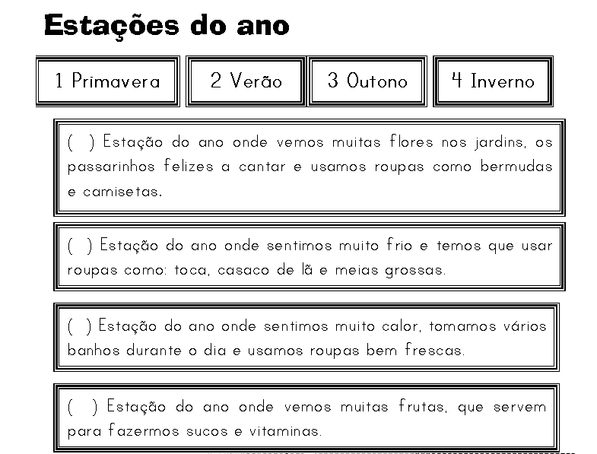
5) Numere corretamente de acordo com as estações do ano: (1,0=4,0)
Revisão de matemática
1) Ligue corretamente: (0,2=2,2)
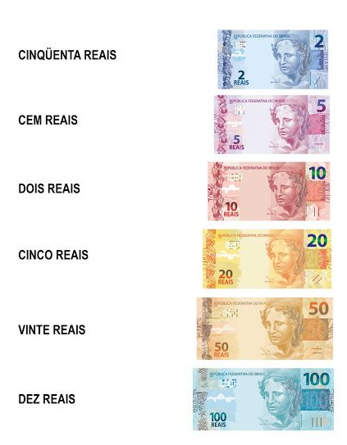

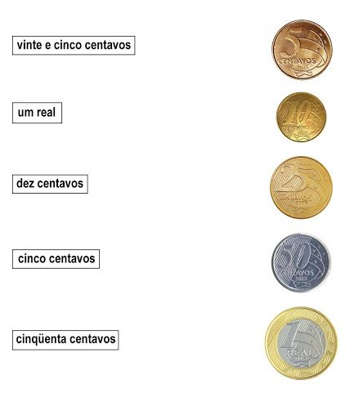

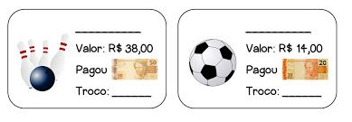
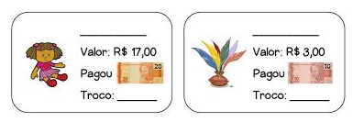
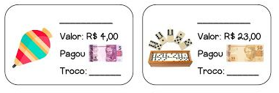
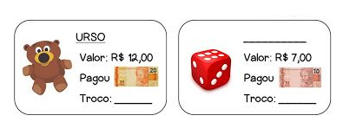
2) Calcule: (0,2=1,6)

3) Calcule o valor do termo desconhecido: (0,2=0,8)
a) + 13 = 27 b) : 9 = 6

c) x 9 = 18 d) - 18 = 52

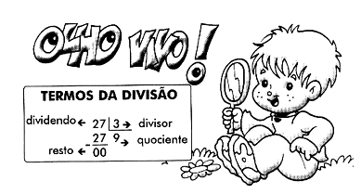

4) Resolva as divisões e escreva o nome dos termos: (0,3=0,6)
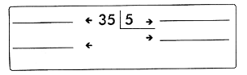

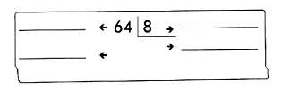

5) Escreva por extenso os valores abaixo: (0,2=1,0)
a) R$ 60,00 ________________________________________________________
_________________________________________________________________
b) R$ 38,50 ________________________________________________________
__________________________________________________________________
c) R$ 140,70 _______________________________________________________
__________________________________________________________________
d) R$ 100,00________________________________________________________
___________________________________________________________________
e) R$ 85,20 _________________________________________________________
___________________________________________________________________

6) Calcule a metade: (0,2=1,0)
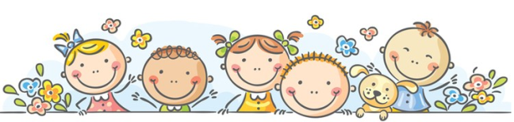
a) A metade de 18 é ________

b) A metade de 66 é ________
c) A metade de 240 é _______
d) A metade de 60 é ________
e) A metade de 24 é ________

7) Dona Catarina fez uma dúzia de brigadeiros e 15 beijinhos. Quantos doces ela fez? (0,4)
( ) 19 Cálculo
( ) 30
( ) 27
( ) 12
8) José comprou meia dúzia de figurinhas e ganhou mais 13 de seu irmão. Com quantas figurinhas ele ficou? (0,4)

( ) 19 Cálculo
( ) 20
( ) 14
( ) 15

9) Arme e efetue as continhas abaixo e faça a verificação: (0,2=1,6)

a) 25:5= ___________ e) 224:2= ___________
b) 78:4= ___________ f) 175:3= ___________
c)120:4= ___________ g) 942:3= ___________
d) 80:4= ___________ h) 180:2= ___________

a) | b) | c) | d)

e) | f) | g) | h)

10) Resolva os probleminhas: (0,2=0,4)
1.Joana colocou 20 latas de suco em caixas. Em cada caixa colocou 4 latas. De quantas caixas Joana precisou?
Cálculo

Resposta: ________________________________________________________

2.Na sala de aula há 30 alunos. Foram formados grupos de 6 alunos para fazer um trabalho de Matemática. Quantos grupos foram formados?
Cálculo

Resposta: _________________________________________________________
Revisão de História e Geografia
1) Numere a 2ª coluna de acordo com a 1ª coluna: (0,2=1,2)
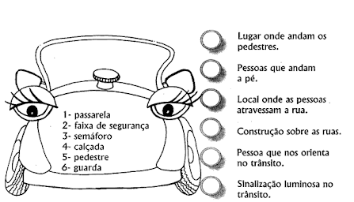

2) Leia a cantiga: (1,0)
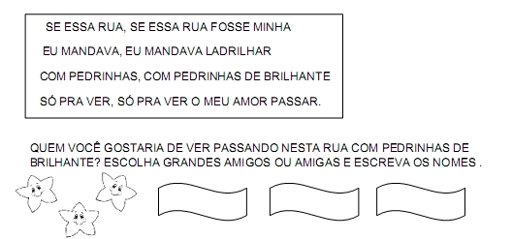
3) Desenhe o meio de comunicação: (1,0 = 2,0)
Escrita Oral e visual

4) Coloque C para certo e E para errado: (0,2=1,4)
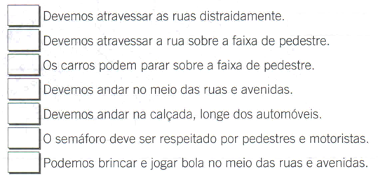
5) Identifique as placas e ligue-as corretamente ao seu significado: (0,2=1,4)
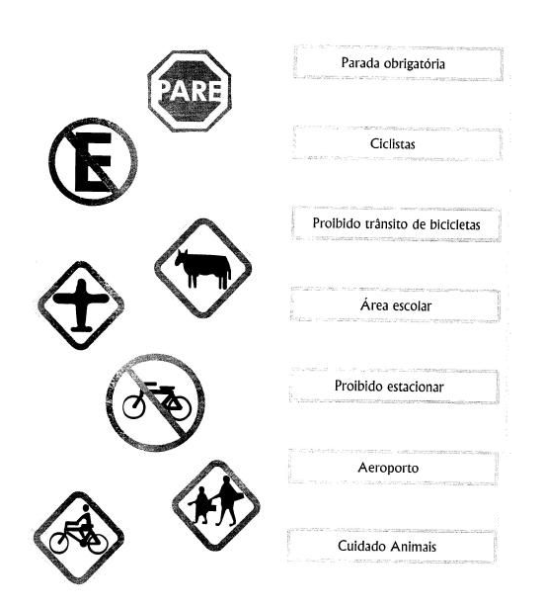

6) Responda. (0,3=1,8)
a) O que eram as capitanias hereditárias?
___________________________________________________________________________________________________________________________________

c) Qual é o nome da árvore muito valorizada em Portugal?
__________________________________________________________________________________________________________________________________

d) O que wera extraído do pau –brasil?
______________________________________________________

e) Como se chamava o primeiro governador geral?
____________________________________________________________

f) Como se chamava a primeira vila fundada no Brasil?
__________________________________________________________________
7) Associe corretamente.( 0,3=1,2)

( 1 ) bússola ( 2) GPS ( 3) Rosa dos ventos ( 4) Cruzeiro do Sul
- ( ) Sistema de localização preciso, por satélites.
- ( ) Grupo de estrelas em forma de cruz.
- ( ) Determina os pontos cardeais: norte, sul, leste e oeste.
- ( ) Contém uma agulha imantada que indica a direção norte.


CENTRO EDUCACIONAL BRASIL PORTUGAL
Teacher: Márcia Cristine | Subject: English | Class:3° ano
Name: |  | Turno:


ATIVIDADE 28

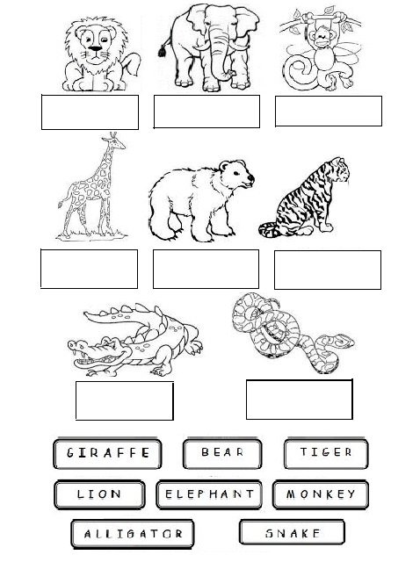
- Cut and glue the names to the animals (Recorte e cole os nomes nos animais):

